MOSCA DOMÉSTICA COMÚN
Musca domestica

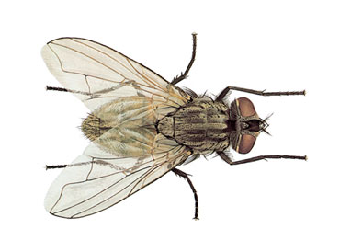
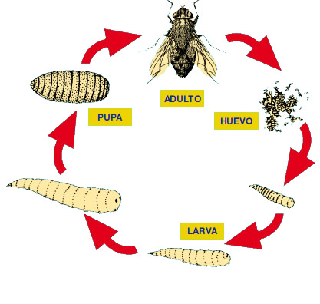

DESCRIPICIÓN:
Sus larvas son blancas, cilíndricas, con el extremo posterior ancho y aplastado. Sin ojos ni apéndices aunque con algunas crestas espinosas que le facilitan la locomoción. Poseen 13 segmentos.

BIOLOGÍA:
- Los estadios del ciclo biológico de la mosca doméstica son: huevo, larva, pupa y adulto. La larva muda 2 veces, de modo que hay una primera, una segunda y una tercera fase, siendo cada una de ellas de mayor tamaño que la anterior.
- El adulto vive, según las condiciones ambientales, entre 15 y 60 días. Es buen volador , llegando a recorrer hasta 30 Km en un día
- El adulto está activo básicamente con luz solar o artificial, deja de volar a temperaturas en torno a los 10°C o menores y permanece inmóvil a partir de unos 3-4°C.

HÁBITAT:
Ampliamente distribuida por todo el mundo, tanto en zonas urbanas como en zonas agrícolas y bosques.

